Конструкт урока: «Химические свойства оксидов»
Оборудование и реактивы: штатив для пробирок, пробирки пронумерованные №1, №2, №3, индикаторная бумага, универсальная индикаторная бумага, лакмус, фенолфталеин, метилоранж, стеклянная палочка, стаканы 3 штуки, раствор щелочи, вода, соляная кислота, хлорид железа(II), гидроксид меди, спиртовка, спички, держатель для пробирок.
Риск: нехватка времени, т.к. учащиеся с различной скоростью могут выполнять практическую работу. Чётко проговорить и контролировать выполнение лабораторной работы.

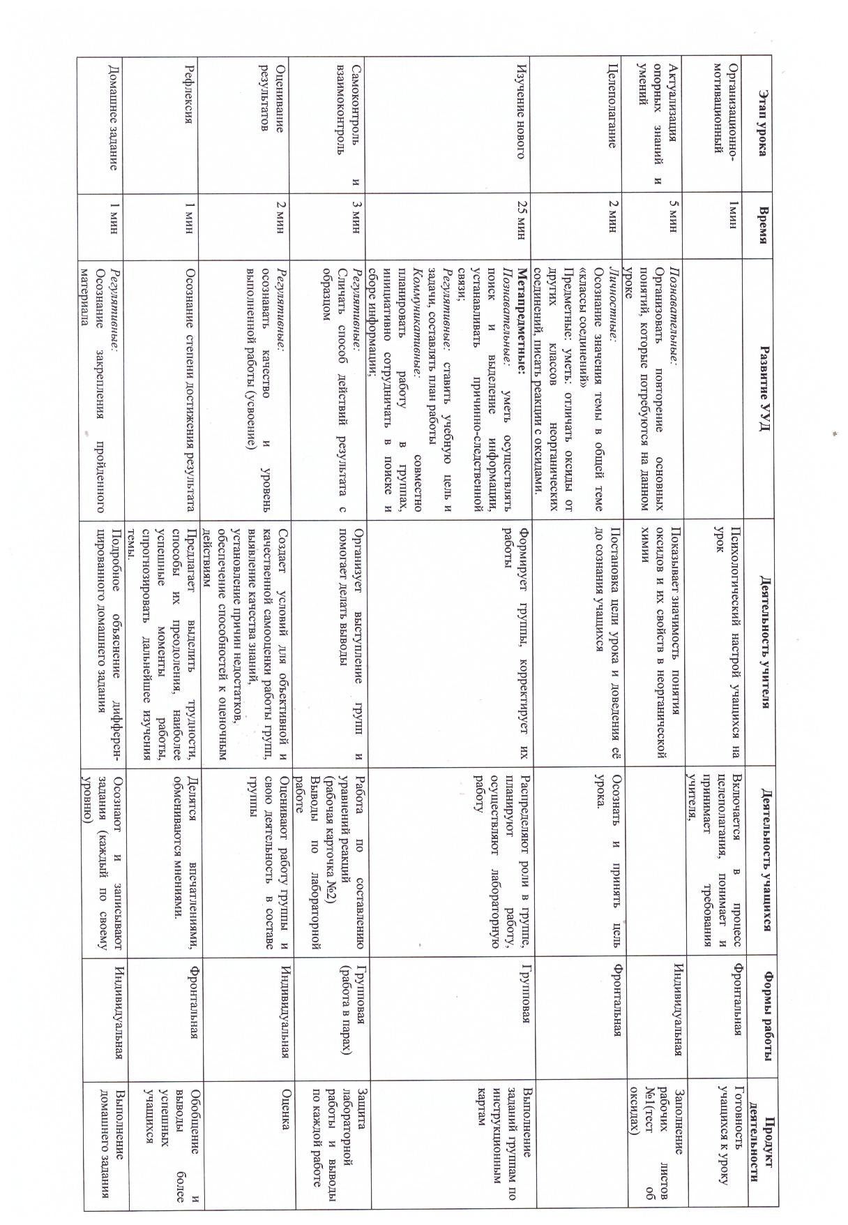
Домашнее задание: П. № 38 по учебнику Габриелян О.С. Химия 8 класс.
На оценку «5» - Как различить кислотные, основные оксиды? Дать объяснение, записать уравнения химических реакций между СО₂, К₂О, Н₂О, НСl, NаОН.
На оценку «4» - Составить уравнения реакций согласно схемам:
S → SО₂ → Н₂ОS₃
Nа → Nа₂О → NаO
На оценку «3» - Записать уравнения химических реакций:
- SO₃ + КOH =
- SO₃ + H₂O =
- CaO + HCl =
Творческое задание (по желанию) Приготовить презентацию на тему «Оксиды в нашей жизни».

1 группа Инструкционная карта
Цель: обнаружить среди предложенных веществ оксиды.
Порядок действий:
1. Выбрать из предложенных неорганических веществ оксиды
2. Подготовить отчёт. Записать названия выданных оксидов
Оксиды
основные | кислотные

2 группа - Инструкционная карта
Цель: Проанализировать информацию о взаимодействии основных оксидов с водой.
Порядок действий:
1. Прочитать текст учебника стр. 249-281.
2. Проделать химическую реакцию взаимодействия
а) оксида кальция с водой;
б) оксида углерода(IV) с водой.
3. Составить уравнение реакции.
4. Подготовить отчёт. Какие оксиды взаимодействуют с водой? Ответы занести в таблицу.

Реактивы (формула и название вещества) | Уравнения химической реакции | Наблюдения | Вывод

3 группа – Инструкционная карта
Цель: проанализировать информацию о взаимодействии основного оксида с кислотой.
Порядок действий:
1. Прочитать текст учебника на стр. 249, л/опыт № 27.
2. Проделать химическую реакцию взаимодействия оксида меди и серной кислоты.
3. Составить уравнение реакции.
4. Подготовить отчёт. Ответы занести в таблицу.
Реактивы (формула и название вещества) | Уравнения химической реакции | Наблюдения | Вывод

4 группа - Инструкционная карта
Цель: проанализировать информацию о взаимодействии кислотного оксида со щелочью (растворимым основанием).
Порядок действий:
1. Прочитать текст учебника на стр. 250, л/опыт 29.
2. Проделать химическую реакцию взаимодействия оксида углерода (IV) с известковой водой.
3. Составить уравнение реакции.
4. Подготовить отчёт. Ответы занести в таблицу.
Реактивы (формула и название вещества) | Уравнения химической реакции | Наблюдения | Вывод

Рабочая карточка ученика ФИО____________________
Правила техники безопасности.
- Запрещено: пробовать вещества на вкус!!!
- Самовольно сливать и смешивать реактивы.
- Взбалтывать вещества необходимо, слегка покачивая пробирку.
- При разбавлении концентрированной серной кислоты выделяется большое количество теплоты. Поэтому смешивать концентрированную кислоту с водой следует с большой осторожностью: НАДО ВЛИВАТЬ СЕРНУЮ КИСЛОТУ В ВОДУ, А НЕ НАОБОРОТ. Если вливать воду в серную кислоту, то часть воды за счет выделения теплоты может нагреться до кипения. Кислота начнет разбрызгиваться и может попасть на кожу, в глаза.
- Щёлочь вызывает ожоги. Поэтому попавшую на кожу или ткань кислоту необходимо тотчас смыть большим количеством воды, а затем слабым раствором уксусной и соляной кислотой и вновь смыть водой.

Рабочая карточка ученика ФИО____________________
Правила техники безопасности.
- Запрещено: пробовать вещества на вкус!!!
- Самовольно сливать и смешивать реактивы.
- Взбалтывать вещества необходимо, слегка покачивая пробирку.
- При разбавлении концентрированной серной кислоты выделяется большое количество теплоты. Поэтому смешивать концентрированную кислоту с водой следует с большой осторожностью: НАДО ВЛИВАТЬ СЕРНУЮ КИСЛОТУ В ВОДУ, А НЕ НАОБОРОТ. Если вливать воду в серную кислоту, то часть воды за счет выделения теплоты может нагреться до кипения. Кислота начнет разбрызгиваться и может попасть на кожу, в глаза.
- Щёлочь вызывает ожоги. Поэтому попавшую на кожу или ткань кислоту необходимо тотчас смыть большим количеством воды, а затем слабым раствором уксусной и соляной кислотой и вновь смыть водой.

Оценочная карта № 2
Дата___________________Класс______________________
Постарайся точно вспомнить то, что слышал на уроке и ответь на поставленные вопросы:
№ | Вопросы | Ответы
1 | Какова была тема урока?
2 | Какая цель стояла перед тобой на уроке?
3 | Каков вывод урока?
4 | Как работали на уроке твои одноклассники?
5 | Как работал ты на уроке?
6 | Как ты думаешь, ты справишься с домашним заданием, полученном на уроке?

Самостоятельная работа.
Классификация и свойства оксидов в свете теории электрической диссоциации.
Вариант 1.
- Из предложенных формул соединений: CaO, NO, P₂O₃, FeO, N₂O₅ – выпишите отдельно формулы основных и кислотных оксидов; укажите названия оксидов; составьте соответствующие им формулы гидроксидов – оснований или кислот.
- Составьте возможные уравнения химических реакций взаимодействия оксида фосфора (V) со следующими веществами: гидроксидом натрия, оксидом кремния, водой, углекислым газом.
- Вычислите массу оксида магния, образовавшегося при обжиге карбоната магния массой 90 г., содержащего 20 % примесей.
Вариант 2.
- Из предложенных формул соединений: K₂O, CO, SO₃, MgO, N₂O₃ –отдельно выпишите формулы основных и кислотных оксидов; укажите названия оксидов; составьте соответствующие им формулы гидроксидов – оснований или кислот.
- Составьте возможные уравнения химических реакций взаимодействия оксида натрия с веществами: ортофосфорной кислоты, гидроксидом калия, водой, оксидом азота (V).
- Вычислите массу соли, образовавшейся при взаимодействии 6 л. углекислого газа (н.у.), содержащего 4 % примесей, с оксидом кальция.

